Lyrische Kostproben
(entstanden im Rezitatorenlager 2008)

Wie wohl ist dem, der dann und wann sich etwas schönes dichten kann!
(Wilhelm Busch)

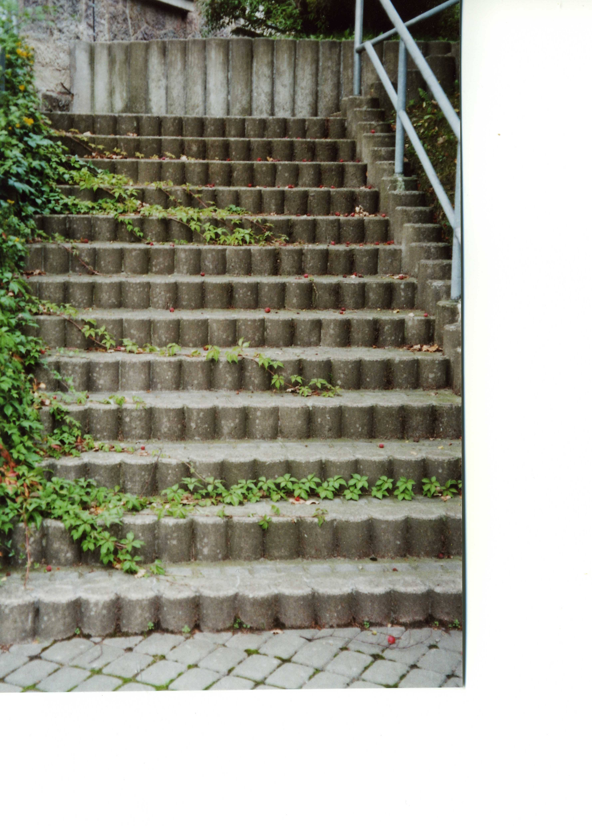
Garten

Summ, summ sala, bum
krawumm,
di, meni dumm
sssr, sssr, ssrumm
lakadakalum
duni, duni – rumm
auweni, auweni wumm
simsala dumm.

Maria Kasten

